Отчет МКОУ СОШ с. Раздзог о тематическом уроке «Гагаринский урок «Космос - это мы»»,
приуроченного ко Дню космонавтики

Первый полёт человека вокруг Земли – знаменательное событие не только для нашей Родины, но для всего человечества в целом. Он позволил не просто мечтать о космосе, а осуществлять полёты в безвоздушном пространстве.
12 апреля 2018 года в МОУ СОШ с. Раздзог прошло общешкольное мероприятие, посвящённое 57-летию Первого полёта в космос Юрия Гагарина. В мероприятии приняли участие обучающиеся 2-9 классов. Главным героем в этот день естественно стал Юрий Алексеевич Гагарин, первый человек в мировой истории, совершивший полет в космическое пространство. Ребятам удалось посмотреть фильм о жизни советского космонавта, познакомиться с его биографией, хроникой мероприятий, связанных с первым полетом человека в космос. Все было увлекательно и познавательно. Информация о данном мероприятии размещена на сайте ОУ.
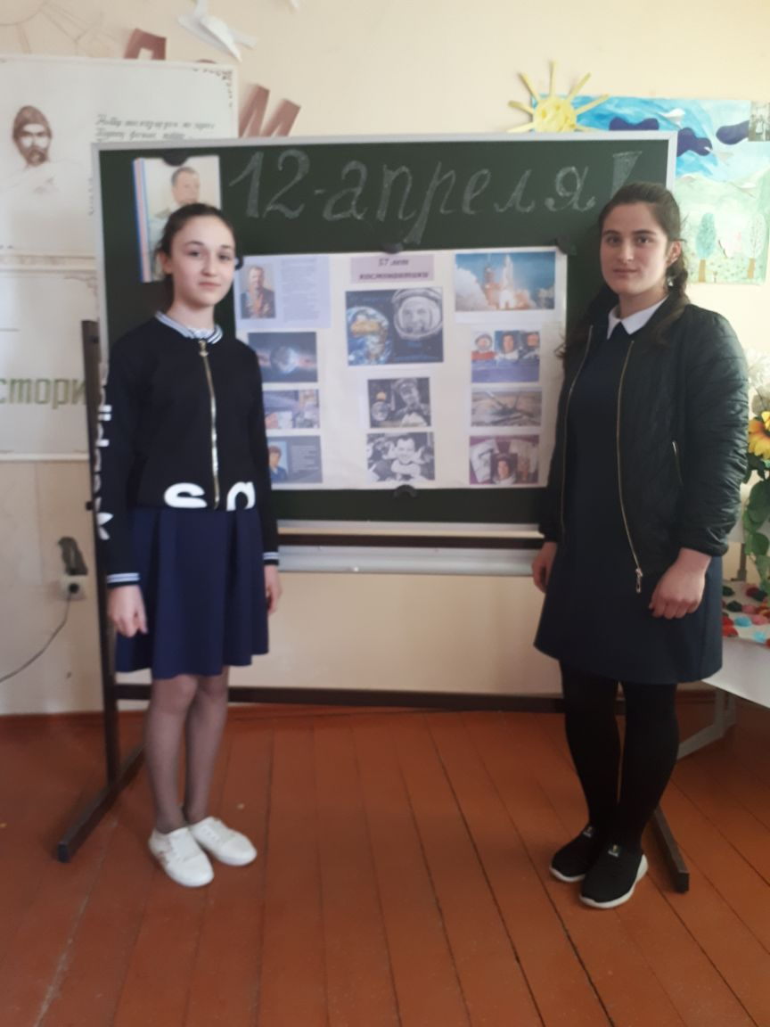

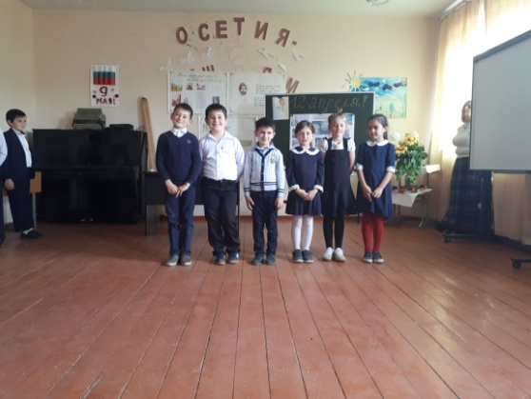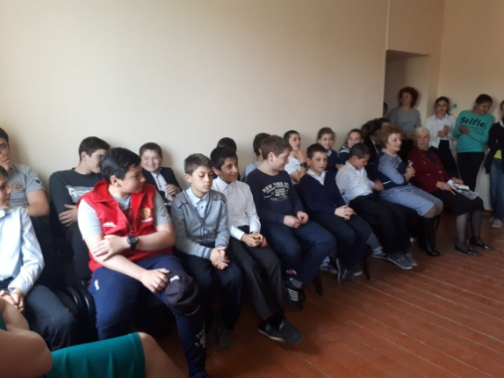

Директор Габоева Р.К.
Отв.: Хосонова О.В.

